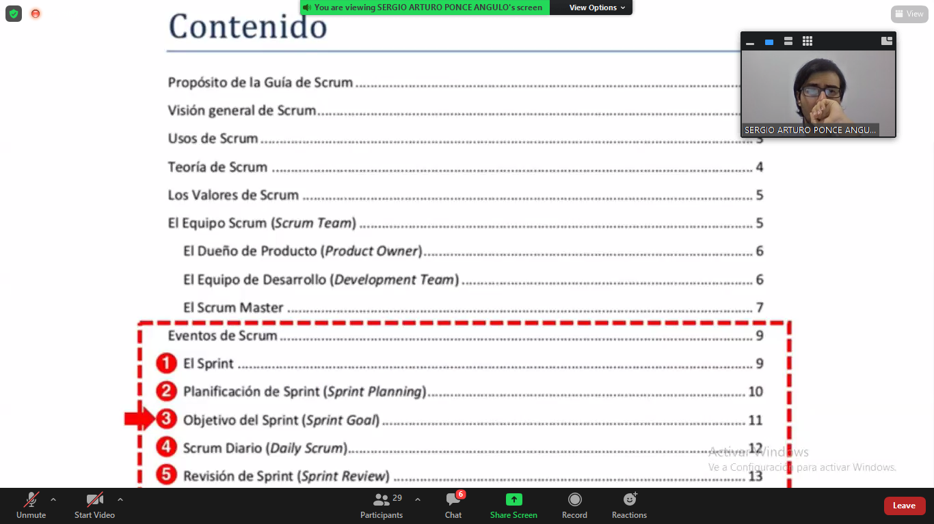

El evento no deben exceder los tiempos

Los prints no tienen una duración máxima o fija

Si un evento tiene un timebox puede terminar

* Una vez que comienza un sprint su duración es fija y no puede cambiarse
* El sprint no tiene timebox,

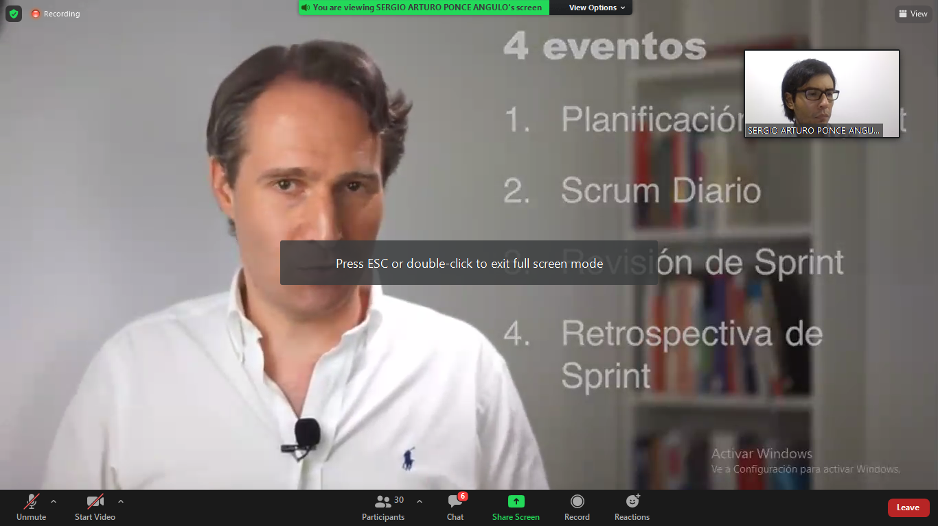

10% no debe ocupar más del 10% del tiempo del equoipo

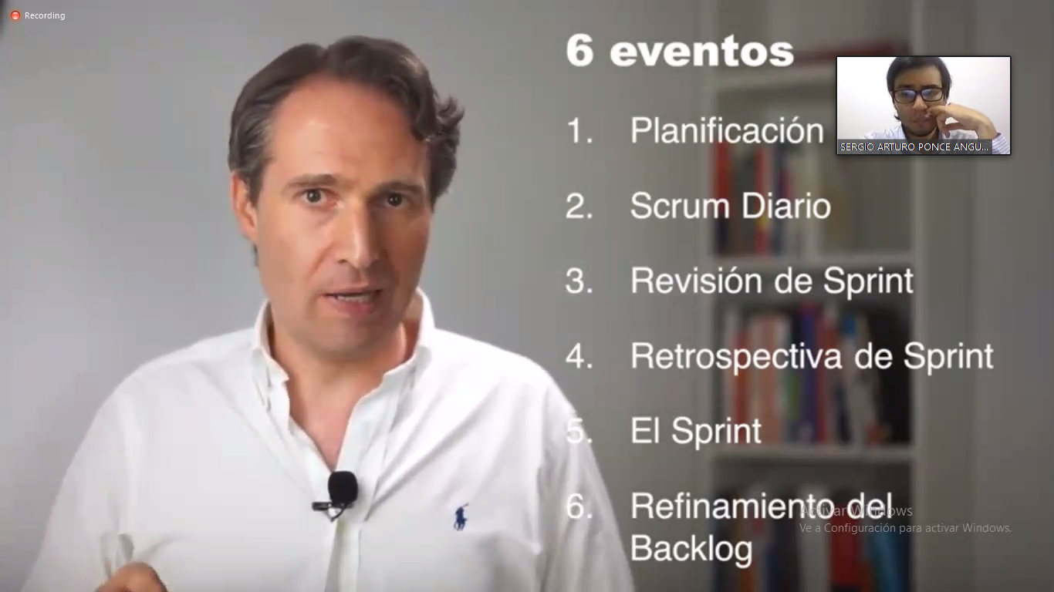

4 5 o seis tipos de eventos, está definición no es el éxito del scrum. El refinamiento del backlog, le debes dar peso.

**Refinamiento del Backlog**  
Agregando más detalles

* Que podemos catalogar los eventos según nosotros veamos conveniente

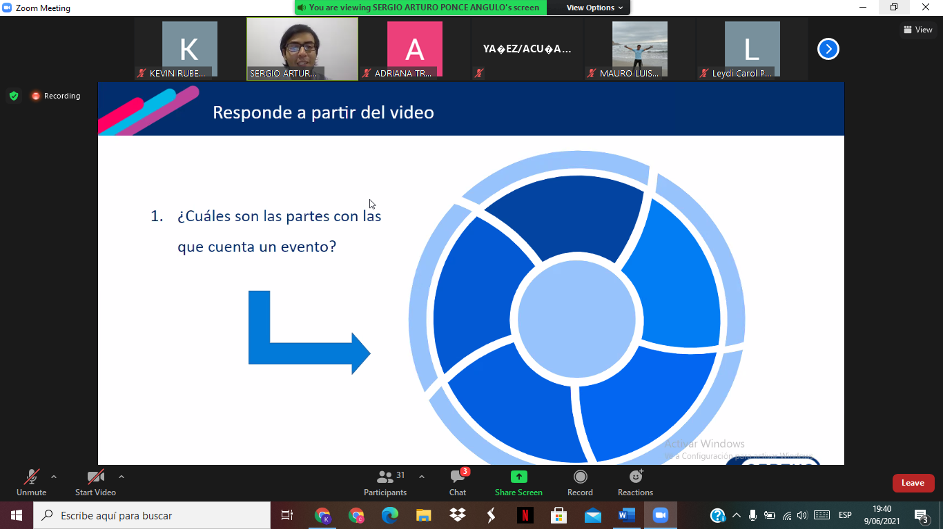

Time boxing:  
- planificar tareas  
- estimar